Dominik Furgacz, Grzegorz Pawlak KL 2CT

Instrukcja ustawienia Zoipera na dwóch komputerach

1. Schemat

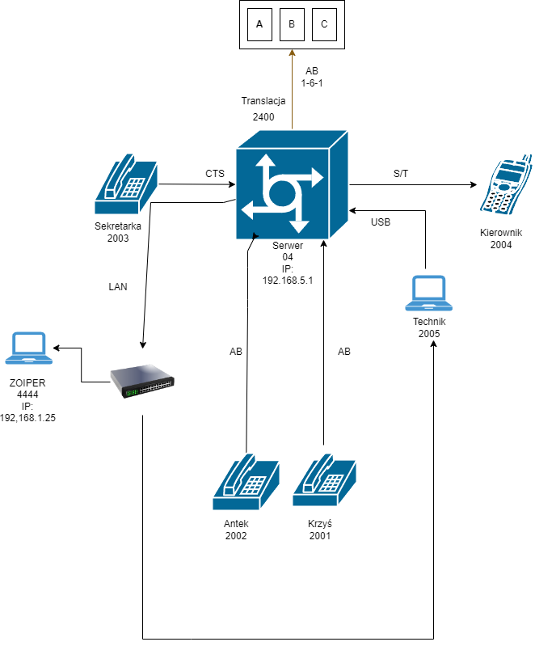

1. Po podłączeniu wszystkiego w odpowiedni sposób tworzymy sześciu abonentów

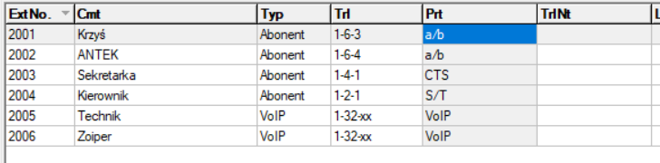

1. Po utworzeniu abonentów ustawiamy IP naszego serwera(w tym przypadku centrali) na 192.168.5.1 a jego maskę na 255.255.255.0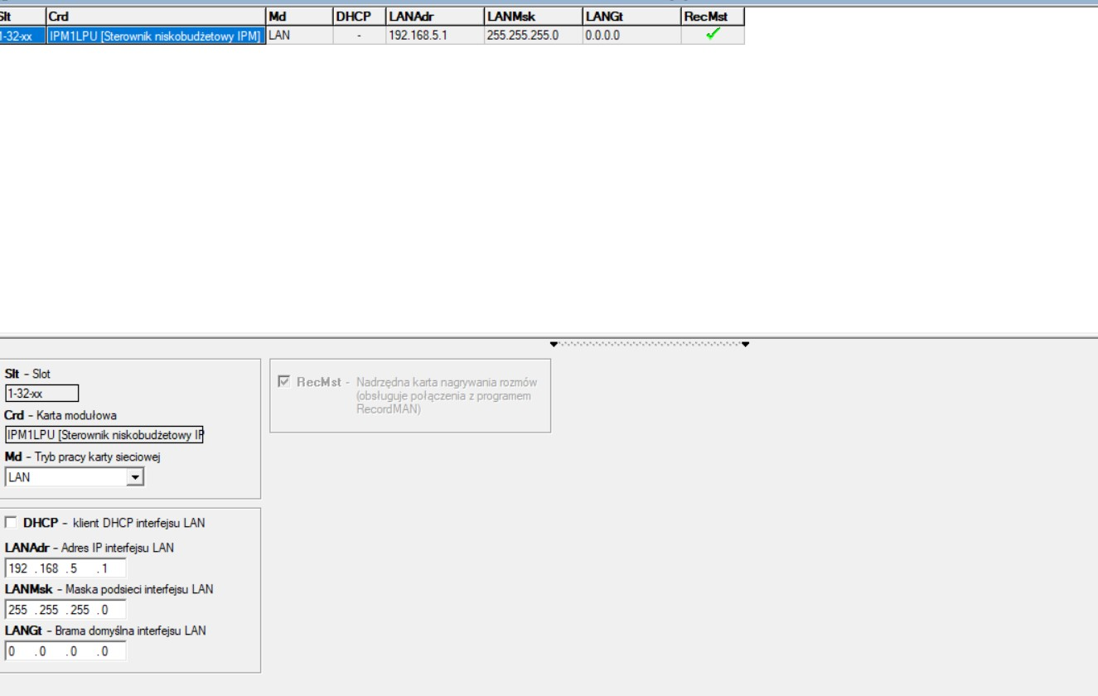
2. Po ustawieniu naszego serwera wchodzimy w Abonenci/Ustawienia VoIP ustawiamy Numer katalogowy naszych Abonentów VoIP na 2005 dla abonenta Technik oraz 2006 dla abonenta Zoiper na obu ustawiamy hasło Admin123(będzie to nasz login i hasło do Zoipera)

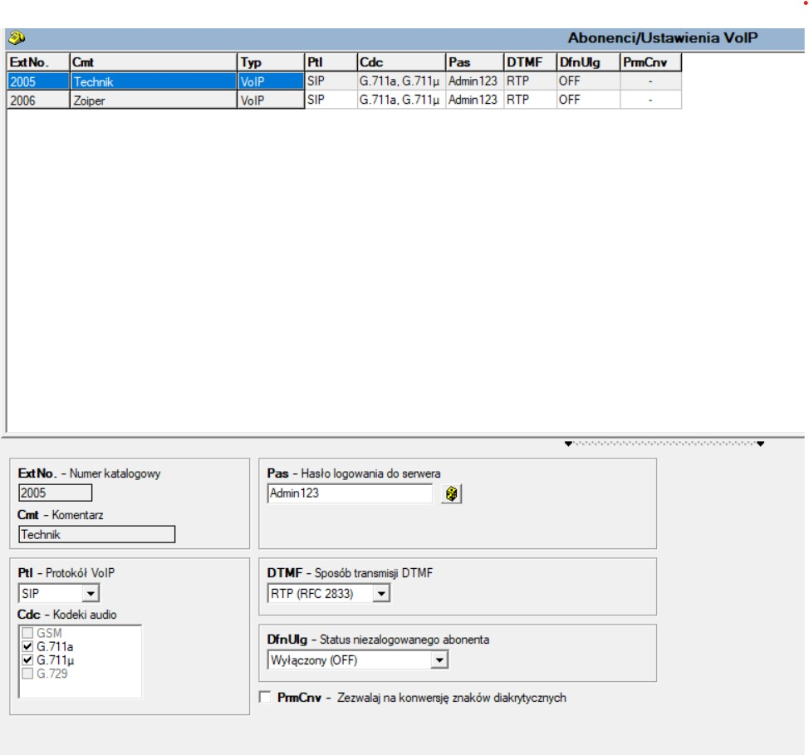

1. Po ustawieniu loginu i hasła do Zoipera włączamy translacje VoIP

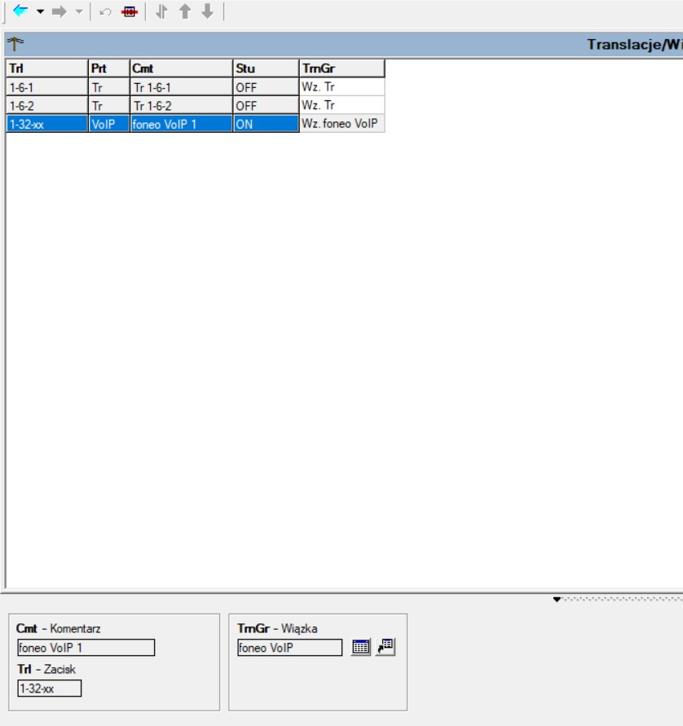

1. Następnie wchodzimy w Translacje/Ustawienia VoIP dodajemy użytkowników takich samych jak w punkcie 4 o takich samych loginach i hasłach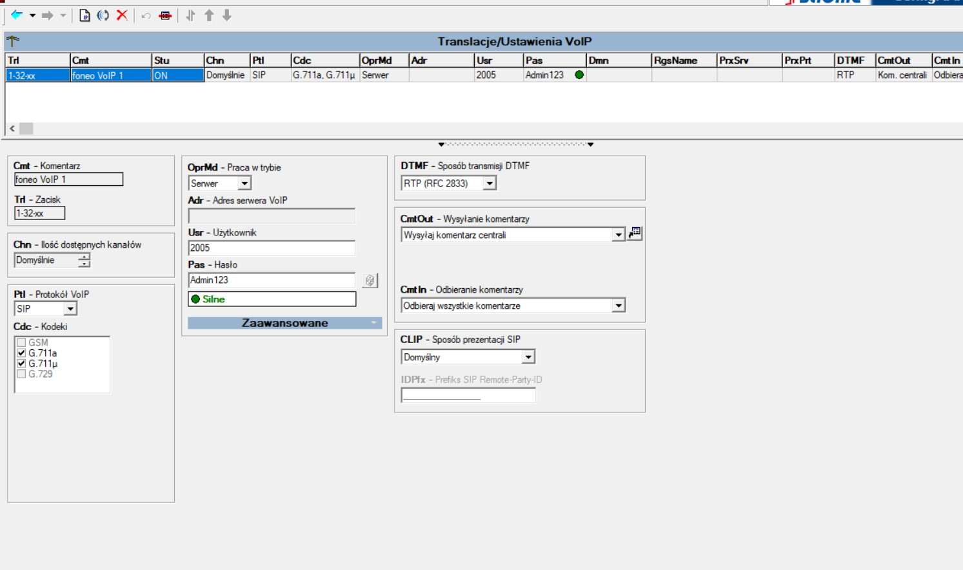
2. Wchodzimy w Zoipera na obu komputerach na komputerze na którym nie jest włączony program Configman ustawiamy ip na 192.168.5.2 następnie logujemy się na niego loginem 2005 i hasłem Admin123 na telefonie na którym włączony jest Configman ustawiamy IP na 192.168.5.3 oraz logujemy się do Zoipera loginem 2006 i hasłem Admin123 oba komputery powinny mieć maskę 255.255.255.0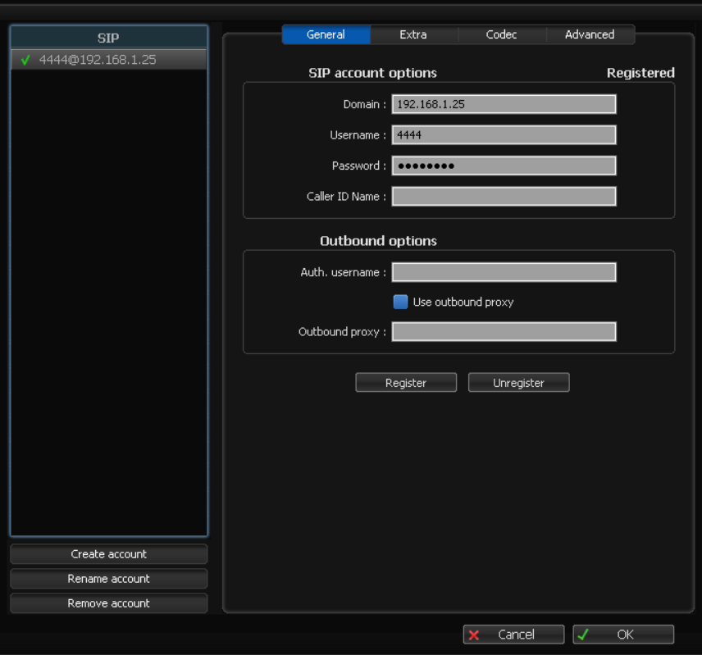

(Przez zapomnienie o zrobieniu screena został tu użyty screen z zeszłego ćwiczenia)